 | Abdi İpekçi Caddesi Kaşıkçıoğlu Apt. No:42 D:2 34365 Nişantaşı İstanbul www.artxist.com  info@artxist.com  T. +90 212 291 77 84 F. +90 212 343 69 35 | BASIN BÜLTENİ

x-ist 12 - 15 Kasım 2015 tarihleri arasında 10. kez gerçekleşecek olan Contemporary Istanbul Fuarı’na 16 sanatçısıyla katılıyor.

x-ist @ CI’15

Lütfi Kırdar Uluslararası Kongre ve Sergi Sarayı'nda 12 - 15 Kasım 2015 tarihleri arasında gerçekleşen Contemporary Istanbul Fuarı’nda x-ist, 16 sanatçısının daha önce sergilenmemiş eserlerinden oluşan bir seçkiyle sanatseverlerle buluşuyor.

LK-401 numaralı stantta x-ist, Ahmet Polat, Ali Elmacı, Ali Bilge Akkaya, Ansen, Bahadır Baruter, Burcu Perçin, Burçin Başar, Cem Dinlenmiş, Ceren Oykut, Ekin Saçlıoğlu, Emin Mete Erdoğan, Engin Konuklu, Erkut Terliksiz, Murat Palta, Seda Hepsev ve Serkan Adın’ın fuar için özel ürettiği eserlerini sergiliyor.
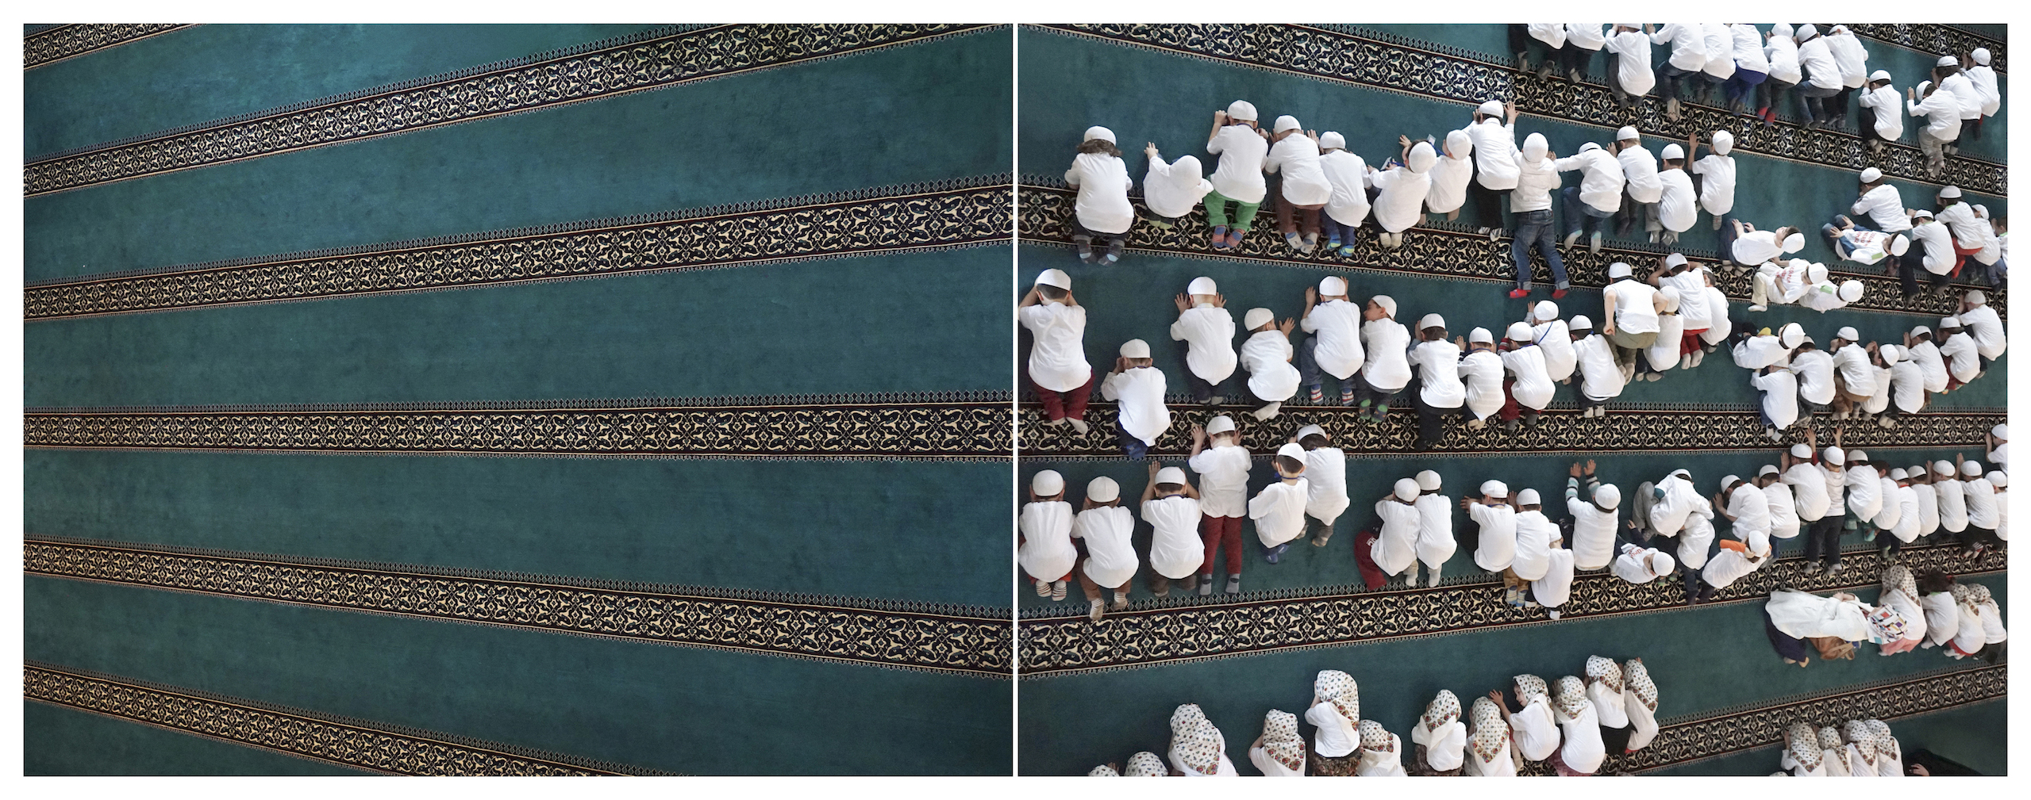
Ali Bilge Akkaya, ‘3A’, fotoğraf, 5 ed. + 1 AP, 90x70 cm + 90x70 cm, 2015.

x-ist'in bu seneki solo proje alanının konuğu olan Bahadır Baruter, yaklaşık 2 yıl süren çalışma süreciyle ortaya çıkarttığı heykel yapıtlarını da ilk kez Contemporary İstanbul’da sergiliyor.
Sanatçı, yaşamsallıklarını fetüs halinde ya da doğumdan sonra yitirmiş bedenleri hapsedilmiş formlar halinde heykelleştiriyor. Doğmadan yaşamını kaybetmiş ya da doğduktan sonra iş hayatının hırslı ve mecburiyet yüklü döngüsünde aslında yaşayan ölülere dönüşen kadın ve erkekleri, beyaz kefene atıfta bulunan beyaz takım elbiselerle, dini bir ritüelin parçası gibi tanrıya yakarır/yalvaran formda sorgulayan sanatçının eserlerinden oluşan yeni serisi, Contemporary İstanbul’da sanatseverlerle buluşuyor.

Emin Mete Erdoğan’ın 14 Kasım tarihine kadar x-ist’te sergilenmeye devam edecek olan “Entroforming” sergisi de eş zamanlı olarak ziyaret edilebilir.

Daha ayrıntılı bilgi için x-ist’ten Gözde Ulusoy ile görüşebilirsiniz.

gozde@artxist.com
M. 545 357 60 70
T. 212 291 77 84

